Министерство науки и высшего образования РФ

Федеральное государственное автономное

образовательное учреждение высшего образования

**«СИБИРСКИЙ ФЕДЕРАЛЬНЫЙ УНИВЕРСИТЕТ»**

Институт космических и информационных технологий

институт

Программная инженерия

кафедра

**ОТЧЕТ О ПРАКТИЧЕСКОЙ** **РАБОТЕ №1**

Конечные автоматы

тема

Преподаватель А. С. Кузнецов

подпись, дата инициалы, фамилия

Студент КИ23-16/1Б, 032321684 К. М. Дорошев

номер группы, зачетной книжки подпись, дата инициалы, фамилия

Красноярск 2025

# Цель

Реализация и исследование детерминированных и недетерминированных конечных автоматов.

# Задание

Вариант – 10.

Для выполнения практической работы необходимо разработать в системе JFLAP конечные автоматы и произвести программную реализацию на языке   
Java для следующих автоматов:

1) Построить ДКА, допускающий в алфавите {0, 1} все цепочки нулей и единиц с одинаковыми парами символов на обоих краях цепочки.

2) Построить НКА, допускающий язык из цепочек из 0 и 1, в которых хотя бы на одной из последних пяти позиций стоит 1.

# Ход выполнения

Для начала была установлена программа JFLAP, в которой были построены конечные автоматы из условия задания. Каждый КА был сначала протестирован в JFLAP тестовыми цепочками, затем была написана программная реализация на Java, которая также была протестирована на корректность работы теми же самыми тестовыми цепочками.

## Построение ДКА

Необходимо было реализовать детерминированный конечный автомат (ДКА). Построить ДКА, допускающий в алфавите {0, 1} все цепочки нулей и единиц, где самый левый символ отличается от самого правого символа.

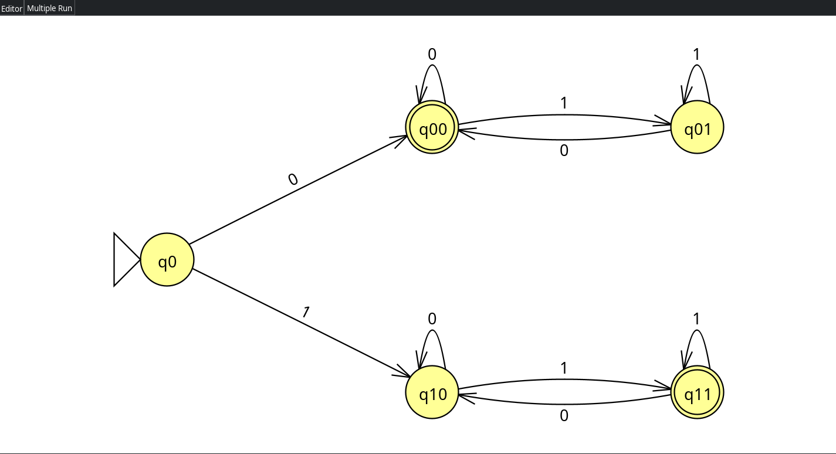Рисунок 1 – ДКА в JFLAP

На рисунке 2 показан тест ДКА для цепочки «00100» которая удовлетворяет условию.

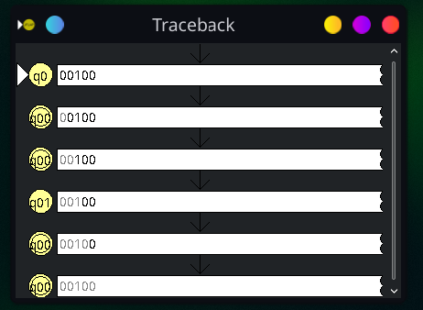

Рисунок 2 – Тест для цепочки «00100»

Также была проверка на отклонение строки, которая не удовлетворяет условию. На рисунке 3 показан тест ДКА для цепочки «110000».

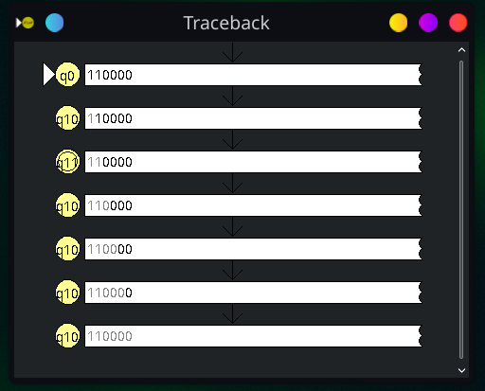

Рисунок 3 – Тест для цепочки «110000»

Дальше был написан код на Java для реализации данного ДКА, он показан на рисунке 4.

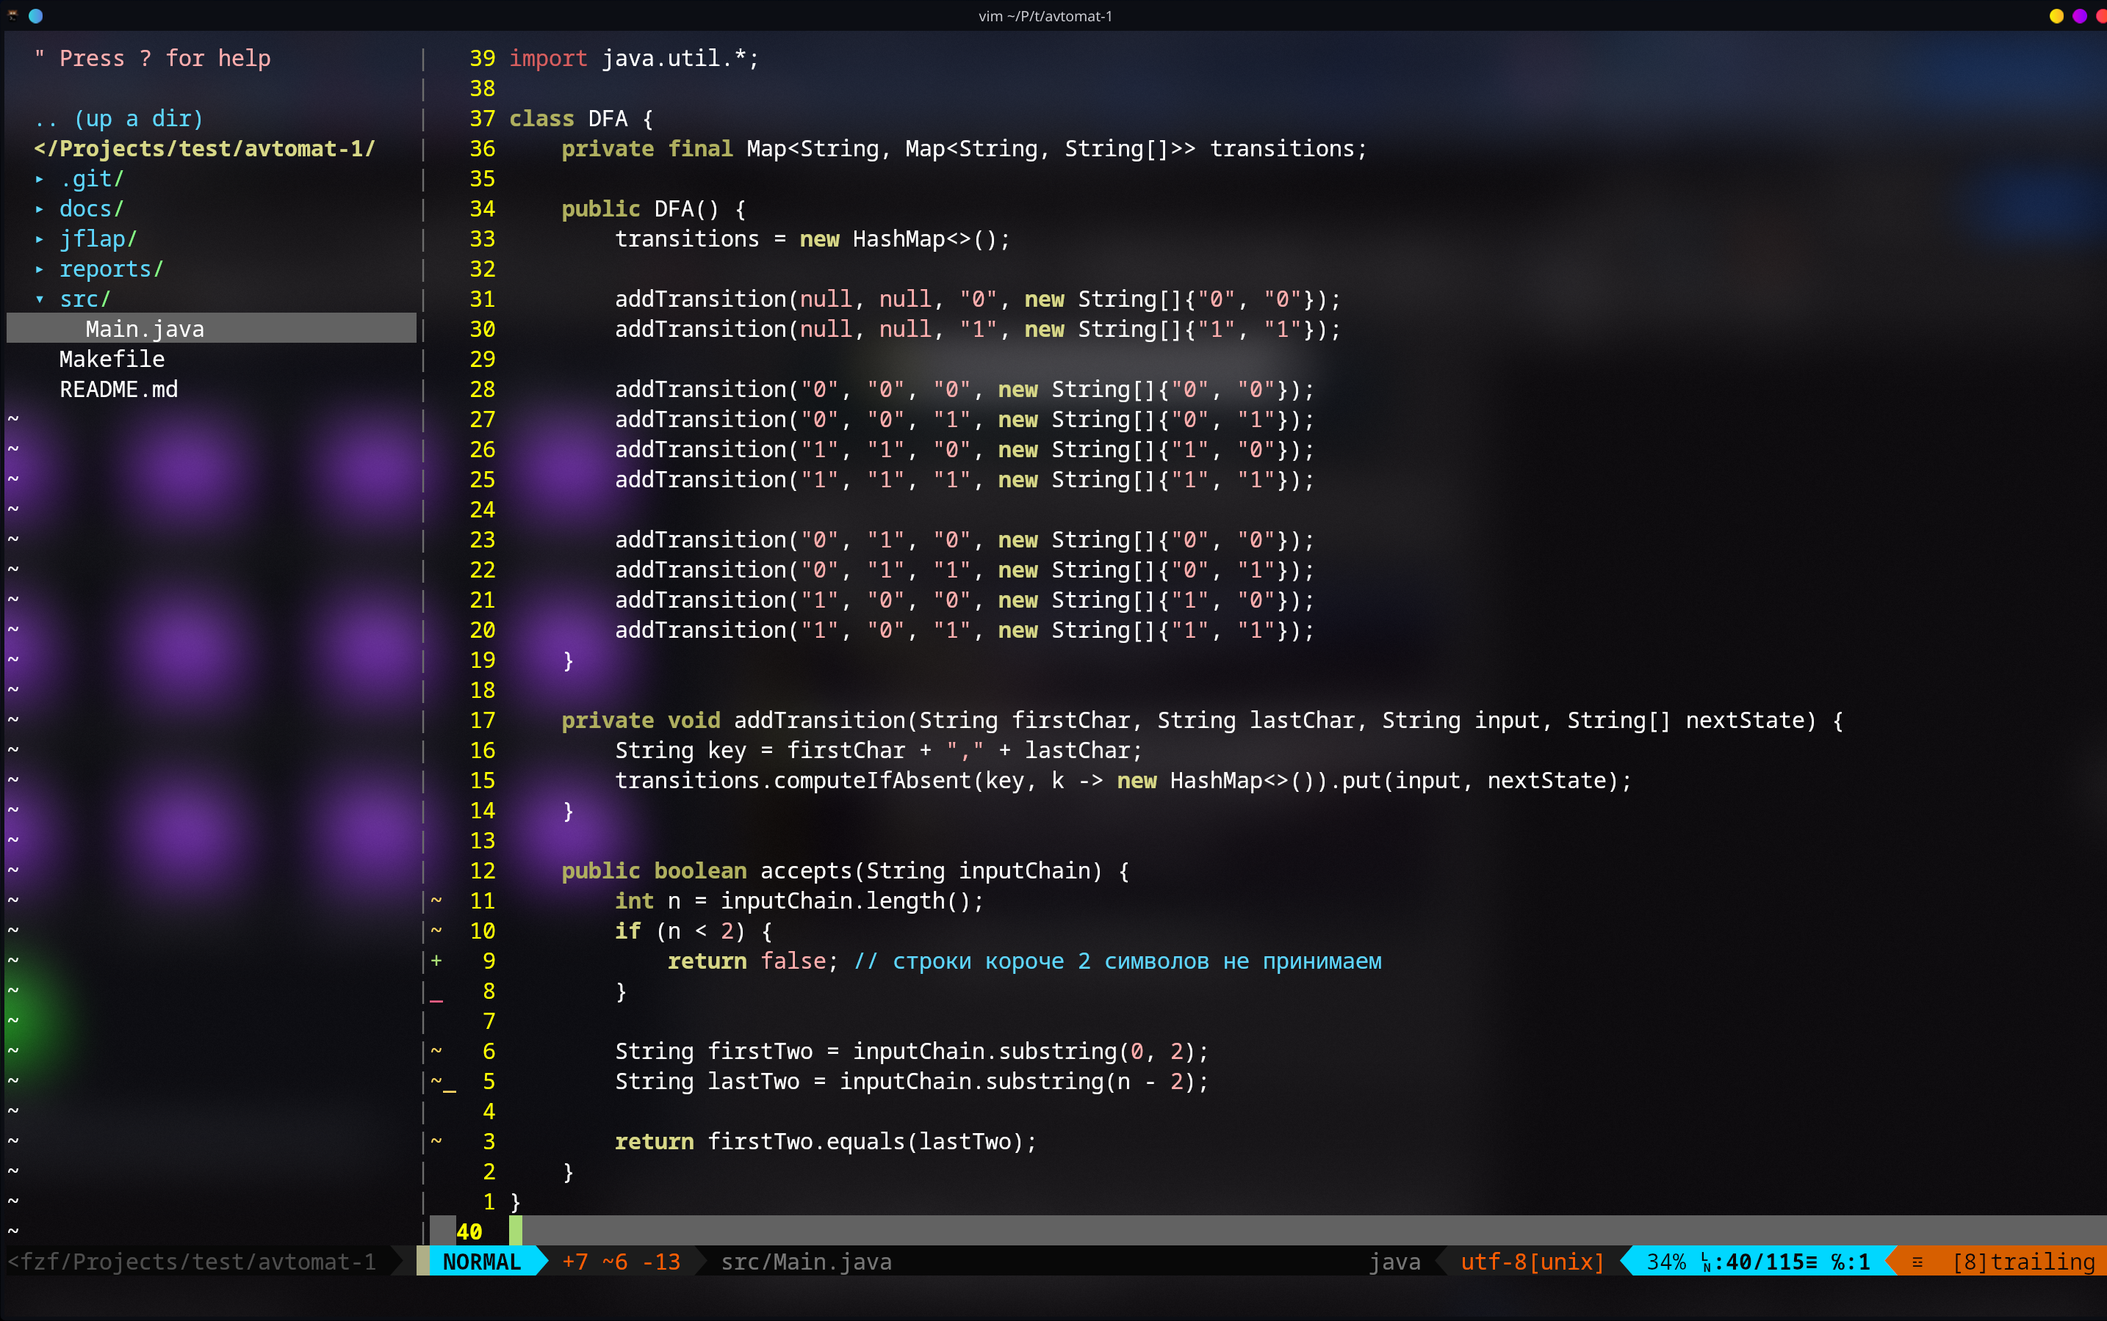Рисунок 4 – Код для ДКА на Java

После компиляции, сборки и запуска программы были повторно проведены тесты, показанные на рисунке 5.

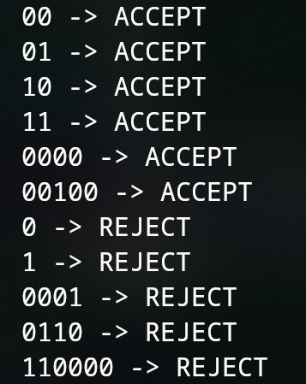

Рисунок 5 – Тесты для ДКА на Java

## Построение НКА

Также необходимо было реализовать недетерминированный конечный автомат (НКА) допускающий язык из цепочек из 0 и 1, в которых хотя бы на одной из последних пяти позиций стоит 1. На рисунке 6 показана реализация ДКА первого задания в системе JFLAP.

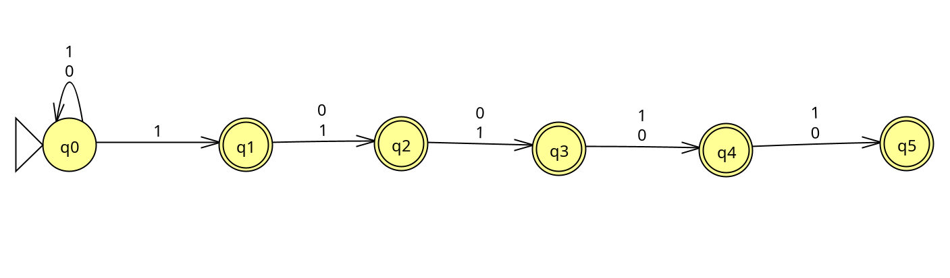Рисунок 6 - НКА в JFLAP.

Дальше необходимо было провести все самые главные тесты для этой цепочки, они показаны на рисунке 7.

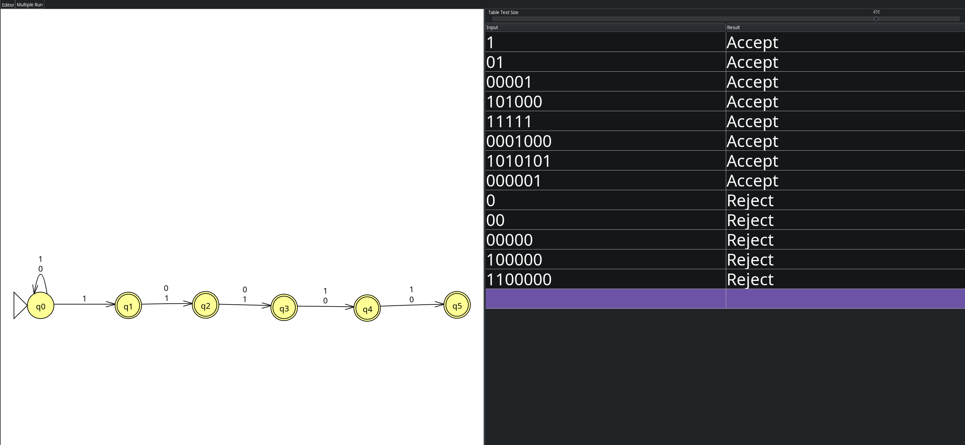Рисунок 7 – Тесты для НКА.

Все тесты были пройдены успешно. На рисунке 8 показан код на Java для реализации данного НКА.

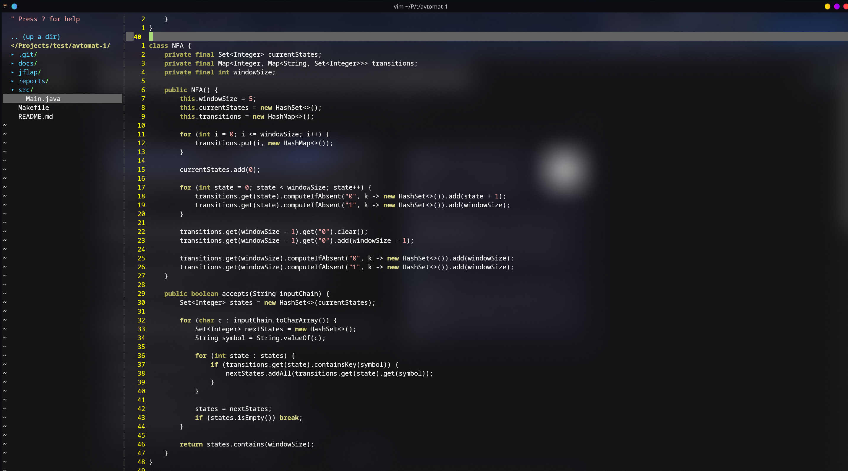

Рисунок 8 – Код для НКА на Java

После компиляции, сборки и запуска программы были повторно проведены тесты, показанные на рисунке 9.

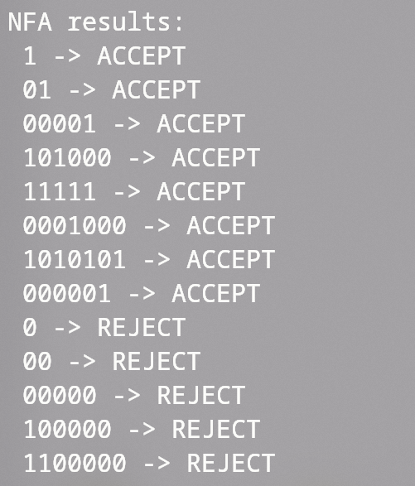

Рисунок 9 – Тесты для НКА на Java

# Выводы

В ходе данной практической работы был изучен материал о детерминированных и недетерминированных конечных автоматах, были выполнены все задания, построены ДКА и НКА в системе JFLAP и реализован программный код на Java.